**Proyecto: A Hui Hou**

**Alumnas: Laura Gabriela Balcazar Cardozo <3**

**Docente: Rodrigo Castro Caicedo**

**Universidad Libre**  
**Facultad de Ingeniería**  
**Ingeniería de Sistemas**  
**Ingeniería de Software II**  
**5 semestre**  
**Corte 1**  
**2025-2**

**Introducción:**

El sector minorista de alimentos, en particular el de frutos secos y productos saludables, se enfrenta a un reto común: la gestión manual de inventarios, ventas y pedidos. Este proceso suele generar errores, pérdida de tiempo y dificultades en el control del negocio. En el caso de la tienda A Hui Hou, actualmente se utilizan cuadernos para el registro de inventario y WhatsApp Business para los pedidos, lo que limita la eficiencia y el crecimiento.  
El presente proyecto busca transformar este modelo de operación mediante el diseño y desarrollo de una solución digital que permita centralizar y automatizar los procesos, mejorando la productividad y ofreciendo un servicio más ágil a los clientes.

**Idea Principal**

Diseñar y desarrollar una aplicación multiplataforma que gestioné de forma digital el inventario, las ventas y los pedidos a domicilio de A Hui Hou, facilitando tanto la administración interna del negocio como la experiencia del cliente.

**Objetivo General**

Desarrollar una solución digital integral que permita a A Hui Hou gestionar de forma eficiente sus procesos de inventario y ventas, reduciendo errores manuales, optimizando recursos y mejorando la atención al cliente.

**Objetivos Específicos**

1. Analizar los procesos actuales de gestión en A Hui Hou para identificar oportunidades de mejora.
2. Diseñar una base de datos estructurada que permita el control eficiente de productos y ventas.
3. Implementar un módulo de inventario con actualización automática.
4. Diseñar una interfaz sencilla, accesible y multiplataforma.

**Requisitos funcionales**

**Tenemos los principales requisitos los cuales son:**

|  |  |
| --- | --- |
| **Usuarios y roles** | * El sistema debe permitir el registro y autenticación de usuarios (administrador, empleados). * El administrador debe poder gestionar los permisos y roles de cada usuario. * El cliente debe poder registrarse con correo, número de teléfono o redes sociales. |
| **Inventario** | * El sistema debe permitir registrar productos con nombre, categoría, precio, stock y fecha de caducidad. * El administrador debe poder cargar y modificar productos de forma masiva (ejemplo: archivo Excel/CSV) |
| **ventas** | * El sistema debe registrar cada venta realizada en la tienda física y en línea. * El sistema debe permitir la consulta de ventas por rango de fechas, producto o cliente. |
| **clientes** | * El sistema debe registrar la información básica de cada cliente (nombre, teléfono, correo, historial de compras) * El cliente debe poder acceder a su historial de pedidos y otro tipo de información |
| **Reportes y estadísticas** | * El sistema debe generar reportes de ventas, inventarios y pedidos en formatos descargables (PDF/Excel) |
| **Administración general** | * El sistema debe permitir configurar parámetros básicos (horarios de entrega, métodos de pago, impuestos). * El sistema debe registrar logs de actividades de los usuarios (ventas, modificaciones de inventario, creación de pedidos). |

**Casos de uso:**

**Clientes:**

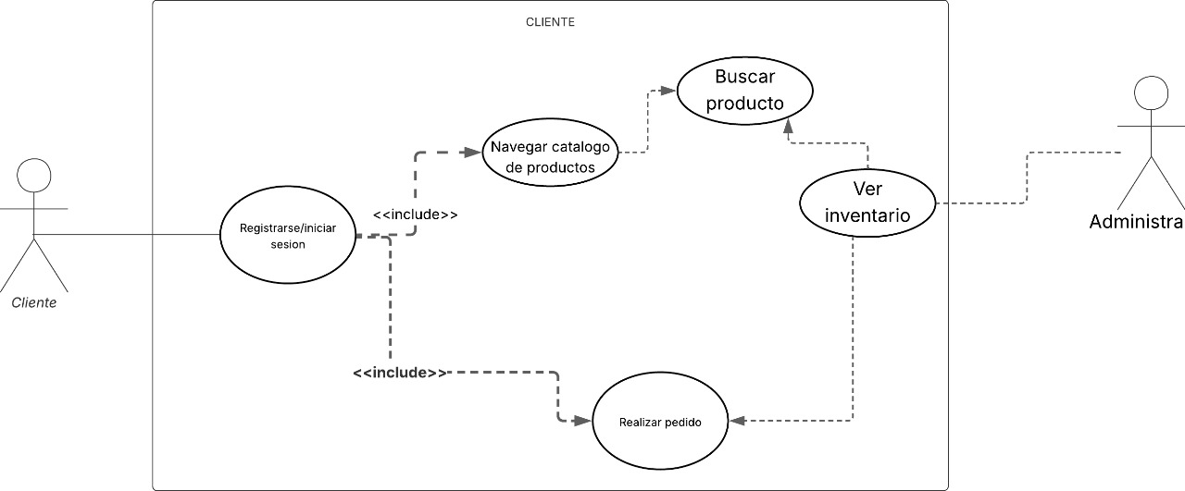

**Administrador**

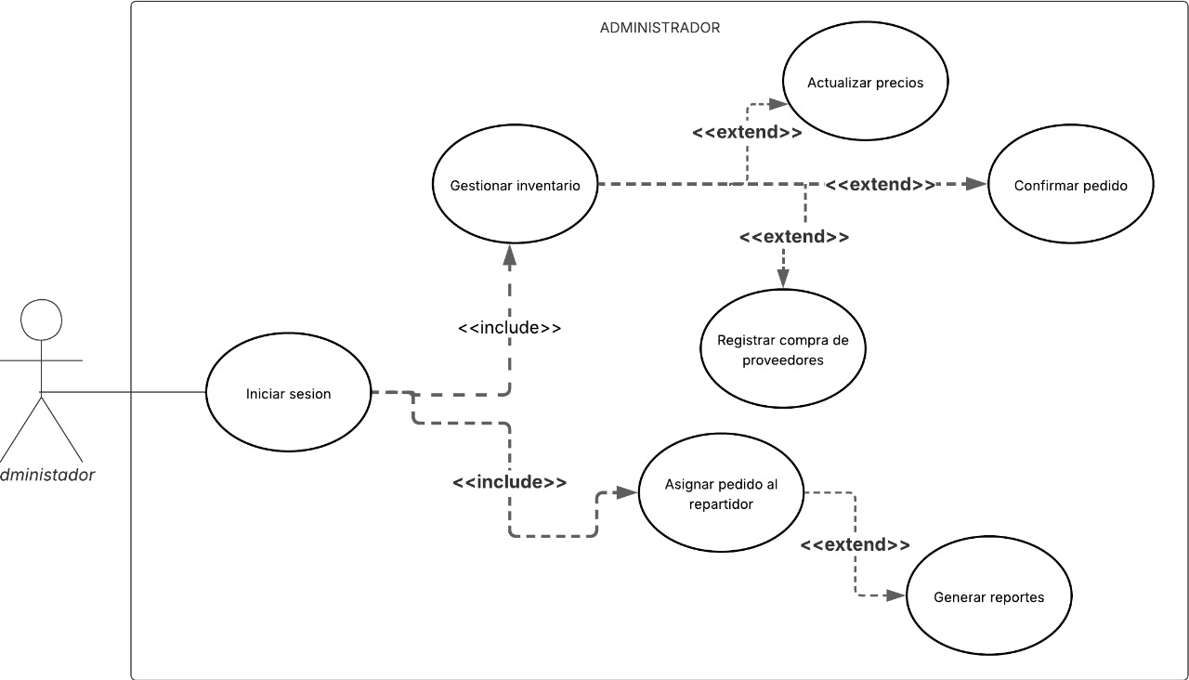

**Reportes**

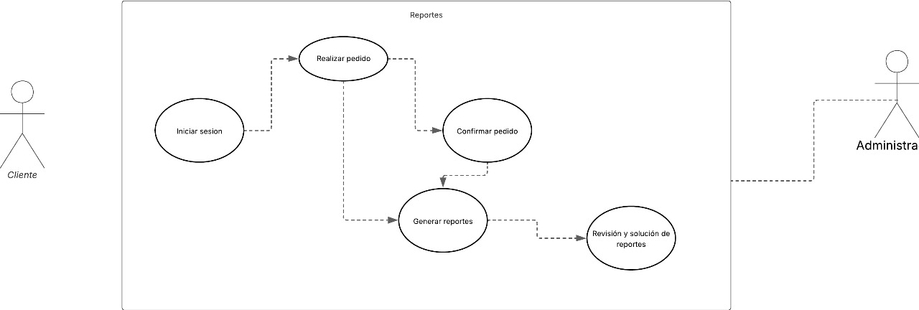

**Pedidos**

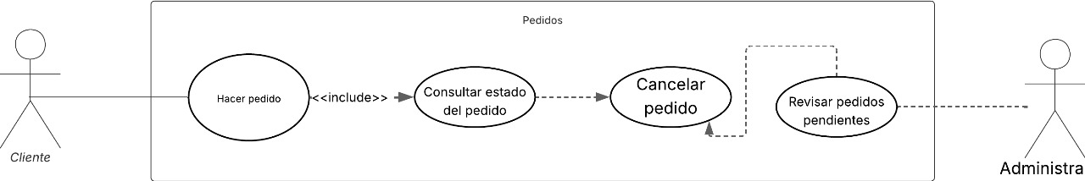

**Tablas de requerimientos:**

**Requerimientos Funcionales:**

|  |  |
| --- | --- |
| **Identificación del Requerimiento:** | RF01 |
| **Nombre del Requerimiento:** | Registro y autenticación de usuarios |
| **Características:** | El sistema debe permitir la creación de cuentas para administrador, empleados y clientes |
| **Descripción del Requerimiento:** | Los usuarios podrán registrarse con correo, número de teléfono o redes sociales. Los administradores podrán asignar roles y gestionar permisos. |
| **Observaciones:** | Se debe asegurar que la autenticación sea segura. |
| **Prioridad del Requerimiento** | Alta |

|  |  |
| --- | --- |
| **Identificación del Requerimiento:** | RF02 |
| **Nombre del Requerimiento:** | Gestión de roles y permisos |
| **Características:** | Control diferenciado según tipo de usuario. |
| **Descripción del Requerimiento:** | El administrador debe poder definir los permisos de empleados y usuarios en el sistema. |
| **Observaciones:** | Facilita el control y la seguridad. |
| **Prioridad del Requerimiento** | Alta |

|  |  |
| --- | --- |
| **Identificación del Requerimiento:** | RF03 |
| **Nombre del Requerimiento:** | Registro de productos (Inventario) |
| **Características:** | Ingreso de productos con nombre, categoría, precio y stock |
| **Descripción del Requerimiento:** | El administrador podrá agregar, editar y eliminar productos. |
| **Observaciones:** | Los productos deben actualizarse en tiempo real. |
| **Prioridad del Requerimiento** | Alta |

|  |  |
| --- | --- |
| **Identificación del Requerimiento:** | RF04 |
| **Nombre del Requerimiento:** | Registro de ventas |
| **Características:** | Almacenamiento de cada venta en tienda física y en línea. |
| **Descripción del Requerimiento:** | El sistema debe guardar información de fecha, cliente y productos vendidos. |
| **Observaciones:** | Permitir integración futura con métodos de pago. |
| **Prioridad del Requerimiento** | Alta |

|  |  |
| --- | --- |
| **Identificación del Requerimiento:** | RF05 |
| **Nombre del Requerimiento:** | Consulta de ventas |
| **Características:** | Filtros por rango de fechas, cliente y producto. |
| **Descripción del Requerimiento:** | Los administradores podrán visualizar las ventas para análisis. |
| **Observaciones:** | Compatible con reportes en PDF/Excel. |
| **Prioridad del Requerimiento** | Media |

|  |  |
| --- | --- |
| **Identificación del Requerimiento:** | RF06 |
| **Nombre del Requerimiento:** | Registro de clientes |
| **Características:** | Datos básicos (nombre, teléfono, correo, historial de compras). |
| **Descripción del Requerimiento:** | El sistema debe almacenar y permitir consulta del historial de cada cliente. |
| **Observaciones:** | Los clientes deben acceder a su historial de pedidos. |
| **Prioridad del Requerimiento** | Alta |

**Requerimientos No Funcionales:**

|  |  |
| --- | --- |
| **Identificación del Requerimiento:** | RNF01 |
| **Nombre del Requerimiento:** | Multiplataforma |
| **Origen Análisis:** | Necesidad de acceso desde web y móvil. |
| **Características:** | El sistema debe ser accesible tanto desde navegadores web como desde dispositivos móviles (Android/iOS). |
| **Descripción del Requerimiento:** | Garantizar que los usuarios puedan acceder al sistema en cualquier dispositivo con conexión a internet, manteniendo la misma funcionalidad. |
| **Prioridad del Requerimiento** | Alta |

|  |  |
| --- | --- |
| **Identificación del Requerimiento:** | RNF02 |
| **Nombre del Requerimiento:** | Usabilidad |
| **Origen Análisis:** | Experiencia de usuario en la tienda. |
| **Características:** | La interfaz debe ser sencilla, clara e intuitiva. |
| **Descripción del Requerimiento:** | Permitir que administradores, empleados y clientes utilicen el sistema sin necesidad de capacitación avanzada, reduciendo errores humanos. |
| **Prioridad del Requerimiento** | Alta |

|  |  |
| --- | --- |
| **Identificación del Requerimiento:** | RNF03 |
| **Nombre del Requerimiento:** | Rendimiento |
| **Origen Análisis:** | Procesamiento de inventario, ventas y pedidos en tiempo real. |
| **Características:** | Procesamiento ágil de consultas, registros y actualizaciones. |
| **Descripción del Requerimiento:** | El sistema debe dar respuesta inmediata a las acciones realizadas (menos de 3 segundos en promedio) para garantizar una experiencia fluida. |
| **Prioridad del Requerimiento** | Alta |

|  |  |
| --- | --- |
| **Identificación del Requerimiento:** | RNF04 |
| **Nombre del Requerimiento:** | Seguridad |
| **Origen Análisis:** | Protección de datos sensibles de clientes y empleados. |
| **Características:** | Autenticación segura y cifrado de datos. |
| **Descripción del Requerimiento:** | El sistema debe garantizar la confidencialidad e integridad de la información mediante protocolos HTTPS, cifrado de contraseñas y control de accesos. |
| **Prioridad del Requerimiento** | Alta |

|  |  |
| --- | --- |
| **Identificación del Requerimiento:** | RNF05 |
| **Nombre del Requerimiento:** | Escalabilidad |
| **Origen Análisis:** | Crecimiento del negocio A Hui Hou. |
| **Características:** | Soporte a mayor volumen de datos y usuarios sin pérdida de rendimiento. |
| **Descripción del Requerimiento:** | El sistema debe estar preparado para permitir el crecimiento en cantidad de clientes, productos y funcionalidades sin comprometer la estabilidad. |
| **Prioridad del Requerimiento** | Media |

**Historias de usuario**

|  |  |
| --- | --- |
| Historia de usuario | |
| Número: 1 | Usuario: Administrador de la tienda |
| Nombre Historia: Registro y control de inventario | |
| Prioridad en negocio: Alta | Riesgo en desarrollo: Medio |
| Puntos estimados: 8 | Puntos reales: |
| Programador Responsable: | |
| Descripción: Como administrador, quiero registrar y actualizar el inventario de productos de manera digital, para reducir los errores manuales y tener un mejor control de los insumos. | |
| Observaciones: Validar que los productos tengan código único | |

|  |  |
| --- | --- |
| Historia de usuario | |
| Número: 2 | Usuario: Empleado |
| Nombre Historia: Actualización automática del inventario | |
| Prioridad en negocio: Alta | Riesgo en desarrollo: Alto |
| Puntos estimados: 13 | Puntos reales: |
| Programador Responsable: | |
| Descripción: Como administrador, quiero que el sistema descuente automáticamente el inventario cuando se registre una venta, para evitar inconsistencias en el stock | |
| Observaciones: Debe generar alertas cuando el inventario esté bajo | |

|  |  |
| --- | --- |
| Historia de usuario | |
| Número: 3 | Usuario: Cliente |
| Nombre Historia: Pedido a domicilio desde la aplicación | |
| Prioridad en negocio: Alta | Riesgo en desarrollo: Medio |
| Puntos estimados: 8 | Puntos reales: |
| Programador Responsable: | |
| Descripción: Como cliente, quiero realizar pedidos a domicilio desde la aplicación, para recibir mis productos sin necesidad de escribir por WhatsApp | |
| Observaciones: Permitir seleccionar dirección de entrega y método de pago. | |

|  |  |
| --- | --- |
| Historia de usuario | |
| Número: 4 | Usuario: Administrador de la tienda |
| Nombre Historia: Reportes de ventas e inventario | |
| Prioridad en negocio: Media | Riesgo en desarrollo: Medio |
| Puntos estimados: 8 | Puntos reales: |
| Programador Responsable: | |
| Descripción: Como administrador, quiero generar reportes de ventas e inventario, para analizar el rendimiento del negocio y tomar decisiones. | |
| Observaciones: Reportes descargables en PDF y Excel. | |

|  |  |
| --- | --- |
| Historia de usuario | |
| Número: 5 | Usuario: Administrador de la tienda |
| Nombre Historia: Gestión de ventas | |
| Prioridad en negocio: Alta | Riesgo en desarrollo: baja |
| Puntos estimados: 5 | Puntos reales: |
| Programador Responsable: | |
| Descripción: Como administrador, quiero un módulo de ventas donde se registren las transacciones diarias, para llevar un control exacto de ingresos. | |
| Observaciones: Debe permitir registrar forma de pago (efectivo, transferencia, etc.). | |

|  |  |
| --- | --- |
| Historia de usuario | |
| Número: 6 | Usuario: Sistema/plataforma |
| Nombre Historia: Acceso multiplataforma | |
| Prioridad en negocio: Media | Riesgo en desarrollo: Alta |
| Puntos estimados: 13 | Puntos reales: |
| Programador Responsable: | |
| Descripción: Como usuario del sistema, quiero acceder a la aplicación desde diferentes dispositivos (móvil, tableta y computador), para gestionar pedidos y ventas de forma flexible y cómoda | |
| Observaciones: Compatible con Android, iOS y versión web. | |

**Github**[**https://github.com/Brayan3-4/Proyecto-A-Hui-Hou.git**](https://github.com/Brayan3-4/Proyecto-A-Hui-Hou.git)